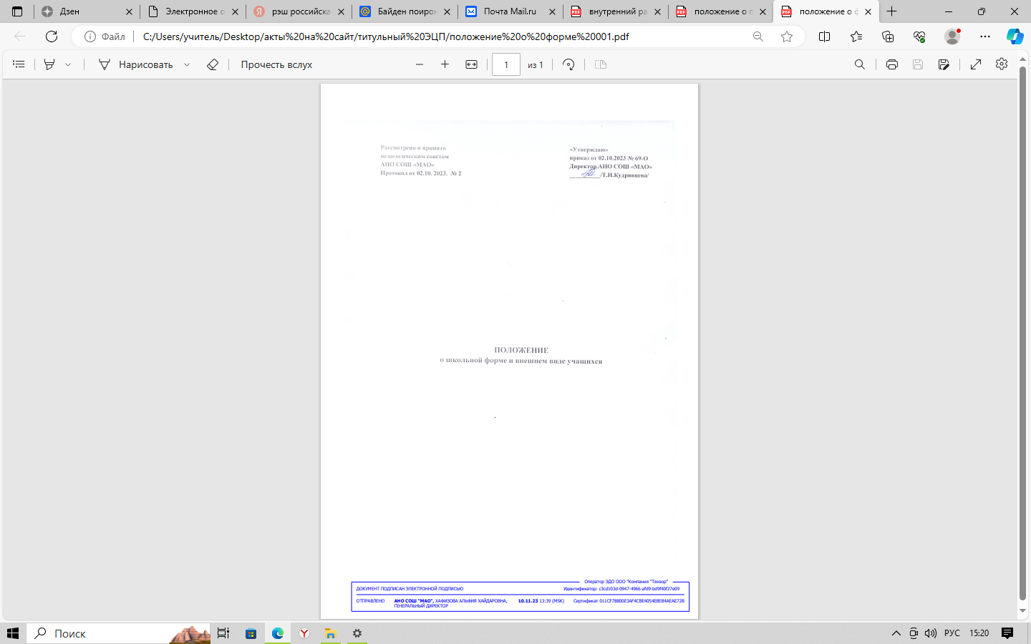

1. Общие положения.
1.1. Введение школьной формы осуществляется в соответствии с Федеральным законом РФ от 29 декабря 2012 года № 273-ФЗ «Об образовании в Российской Федерации» (подпункт 18 пункта 3 статьи 28), Конвенцией о правах ребёнка ст. 13-15, письмом Министерства образования РФ от 28 марта 2013 г № ДЛ-65/08 «Об установлении требований к одежде обучающихся», Уставом школы.
1.2. Школьная форма, так же как и любой другой вид детской одежды, должна соответствовать гигиеническим нормам, которые изложены в санитарно-эпидемиологических правилах (СанПиН) 2.4.2 1178-02 «Забота о здоровье и гигиене обучающихся» и 2.4.7/1.1.1286–03 «Гигиенические требования к одежде для детей, подростков и взрослых».
1.3. Данное положение разработано с целью выработки единых требований к школьной одежде учащихся.
1.4. Настоящим Положением устанавливаются определения школьной формы и устанавливается порядок её ношения для учащихся.
1.5. Образцы моделей формы и варианты одежды, соответствующие деловому стилю,
2. Общие принципы создания внешнего вида
2.1. Аккуратность и опрятность:
— одежда должна быть обязательно чистой, свежей, выглаженной;
— обувь должна быть чистой;
— внешний вид должен соответствовать общепринятым в обществе нормам делового стиля и исключать вызывающие детали (волосы, лицо и руки должны быть чистыми и ухоженными, используемые и дезодорирующие средства должны иметь лёгкий и нейтральный запах).
2.2. Сдержанность:
— одно из главных правил делового человека при выборе одежды, обуви, при использовании парфюмерных и косметических средств — сдержанность и умеренность;
— основной стандарт одежды для всех — деловой стиль.
2.3. Запрещается использовать для ношения в обычное учебное время следующие варианты одежды и обуви:
— спортивная одежда (спортивный костюм или его детали);
— одежда для активного отдыха (шорты, майки и футболки с символикой и т.п.);
— пляжная одежда;
— платья, майки и блузки без рукавов (без пиджака или жилета);
— мини-юбки (длина юбки выше 10 см от колена);
— слишком короткие блузки, открывающие часть живота или спины;
— одежда из кожи (кожзаменителя), плащевой ткани;
— сильно облегающие (обтягивающие) фигуру брюки, платья, юбки;
— спортивная обувь (в том числе для экстремальных видов спорта и развлечений);
— пляжная обувь (шлепанцы и тапочки);
— обувь в стиле "кантри” (казаки);
— массивная обувь на высокой платформе;
— вечерние туфли (с бантами, перьями, крупными стразами, яркой вышивкой, из блестящих тканей и т.п.);
— туфли на чрезмерно высоком каблуке; допустимая высота каблука для девочек не более 2 см (1-6 классов), не более 5 см (7-9 классов).
— в одежде и обуви не должны присутствовать очень яркие цвета, блестящие нити и вызывающие экстравагантные детали, привлекающие пристальное внимание.
2.4. Волосы
Длинные волосы у девочек должны быть заплетены, средней длины — прибраны заколками;
Мальчики и юноши должны своевременно стричься (стрижки классические).
Запрещаются экстравагантные стрижки и причёски, окрашивание волос в яркие, неестественные оттенки.
2.5. Маникюр и макияж.
Рекомендован маникюр гигиенический, бесцветный.
Запрещён: декоративный маникюр; декоративный маникюр с дизайном в ярких тонах (рисунки, стразы); вечерние варианты макияжа с использованием ярких, насыщенных цветов.
2.6. Запрещено использовать в качестве деталей внешнего вида броши, кулоны, кольца, крупные или яркие серьги.
2.7. Запрещено ношение пирсинга.
2.8. Размер сумок должен быть достаточным для размещения необходимого количества учебников, тетрадей, школьных принадлежностей и соответствовать форме одежды.
2.9. Запрещаются аксессуары с символикой асоциальных неформальных молодёжных объединений, а также пропагандирующие психоактивные вещества и противоправное поведение.
3. Примерные требования к школьной форме
3.1. Стиль одежды — деловой, классический.
3.2. Школьная форма подразделяется на парадную , повседневную и спортивную.
3.3. Парадная форма.
Девочки 1-9 классов: белая блуза, сарафан, юбка, брюки темного цвета, колготки белого (для учащихся 1-5 классов) или телесного цвета, туфли, соответствующие по стилю одежде.
Мальчики 1-9 классов: белая мужская (мальчиковая) сорочка, пиджак, брюки темного цвета , туфли соответствующие по стилю одежде.

3.4. Повседневная форма.
Мальчики, юноши: пиджак, брюки тёмно цвета, мужская сорочка (рубашка) светло-голубого тона.
Девочки, девушки: костюм тёмно цвета, включающий сарафан, юбку или брюки и жилет; однотонная светлая блуза или водолазка; без вызывающих отделок, аксессуаров и деталей; юбка или сарафан длиной не выше колен на 10 см; колготки однотонные, неярких тонов (серые, коричневые) или телесного цвета; туфли с закрытой пяткой и носком.
3.5. Спортивная форма.
Форма должна соответствовать погоде и месту проведения физкультурных занятий.
Спортивная форма для занятий на улице включает плотный спортивный костюм и кроссовки.
Спортивная форма для занятий в спортивном зале включает футболку, спортивное трико (костюм) и кеды (полукеды).
Спортивная форма для занятий в танцевальном зале включает футболку, спортивные трусы (шорты, трессы, лосины) и чешки (балетки, лёгкие полукеды).
Для участия в массовых спортивных мероприятиях рекомендуется приобретение головных уборов (кепи, бейсболки и пр.).
Спортивные костюмы надеваются только для уроков физической культуры и на время проведения спортивных праздников, соревнований.
3.6. Одежда всегда должна быть чистой и выглаженной.
3.7. Педагогический состав работников школы должен показывать пример своим воспитанникам, выдерживать деловой стиль в своей повседневной одежде.
3.8. Все учащиеся 1-9 классов должны иметь сменную обувь. Сменная обувь должна быть лёгкой, чистой, выдержанной в деловом стиле.
4. Права и обязанности учащихся
4.1. Учащийся имеет право выбирать школьную форму в соответствии с предложенными вариантами и обязаны в течение учебного года постоянно носить школьную форму.
4.2. Учащийся обязан носить повседневную школьную форму ежедневно.
4.3. Содержать форму в чистоте, относится к ней бережно, помнить, что внешний вид ученика — это лицо школы.
4.3. Спортивная форма в дни уроков физической культуры приносится учащимися с собой.
4.4. В дни проведения торжественных линеек, праздников школьники надевают парадную форму.
4.5. Допускается ношение в холодное время года джемперов, свитеров и пуловеров серых цветов.
4.6. Без школьной формы школьники на занятия не допускаются.
4.7. Классным коллективам рекомендуется выбрать единый стиль и одинаковую цветовую гамму.
4.8. Ученики школы обязаны выполнять все пункты данного положения.
5. Обязанности родителей.
5.1. Приобрести обучающимся школьную форму, согласно условиям данного Положения до начала учебного года, и делать это по мере необходимости, вплоть до окончания обучающимися школы.
5.2. Контролировать внешний вид учащихся перед выходом в школу в строгом соответствии с требованиями Положения.
5.3. Выполнять все пункты данного Положения.
6. Меры административного воздействия.
6.1. Данный локальный акт является приложением к Уставу школы и подлежит обязательному исполнению учащимися и другими работниками школы.
6.2. Несоблюдение обучающимися данного Положения является нарушением Устава школы и Правил поведения для учащихся в школе.
6.3. О случае явки учащихся без школьной формы и нарушений данного положения родители должны быть поставлены в известность классным руководителем в течение учебного дня.
6.4. За нарушение данного Положения Устава школы учащиеся могут быть подвергнуты дисциплинарной ответственности и общественному порицанию.

